ZADANIA PRZYGOTOWUJĄCE DO EGZAMINU
Zad1
Marta zanurzyła pod wodę lekką piłeczkę i puściła ją. Piłka wypłynęła na powierzchnię.
Wybierz właściwe dokończenie zdania.
Gdy piłka poruszała się w wodzie, przyspieszając,
A. rosła zarówno jej energia kinetyczna, jak i potencjalna.
B. rosła jej energia kinetyczna, a malała potencjalna.
C. malała jej energia kinetyczna, a rosła potencjalna.
D. malała zarówno jej energia kinetyczna, jak i potencjalna.

Zad2
Julian Tuwim w wierszu „Lokomotywa” twierdził, że
„… choćby przyszło tysiąc atletów
I każdy zjadłby tysiąc kotletów,
I każdy nie wiem jak się natężał,
To nie udźwigną - taki to ciężar!”
Pewnie nie udźwigną pociągu, ale przecież nie chodzi o to, by pociąg podnieść, lecz raczej o to, by ruszyć go z miejsca. W roku 1974 Belg John Massis dał radę własnymi siłami pociągnąć dwa wagony kolei nowojorskiej o łącznej masie około 80 ton.
W tabelce zebrano stwierdzenia na temat wyczynu belgijskiego atlety. Wskaż wśród nich prawdziwe i fałszywe.
 | Stwierdzenia | Prawda czy fałsz?
1. | Nie jest możliwe, by człowiek poruszył z miejsca coś, co waży więcej od niego. | Prawda / Fałsz
2. | Siła oporów ruchu działająca na wagony musiała być znacznie mniejsza od ich ciężaru. | Prawda / Fałsz

Zad3
Marta zanurzyła piłeczkę pod powierzchnię wody (Rys. I). Gdy ją puściła, piłka wyskoczyła do góry.
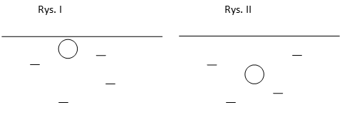

Wybierz odpowiednie fragmenty, by otrzymać zdanie prawdziwe wraz z jego uzasadnieniem.
(1) Gdyby zanurzyła piłkę głębiej (Rys. II), to
A. piłka wyskoczyłaby wyżej,
B. piłka wyskoczyłaby na tę samą wysokość co poprzednio,
C. piłka wyskoczyłaby na mniejszą wysokość niż poprzednio,
(2) ponieważ
A. działałaby na nią siła wyporu o tej samej wartości.
B. działałaby na nią większa siła wyporu.
C. siła wyporu działałaby na nią dłużej.
D. działałaby na nią mniejsza siła wyporu.

Zad4
Nauczyciel zadał Pawłowi następującą pracę domową: „Sprawdź doświadczalnie prawdziwość hipotezy mówiącej, że herbata w termosie stygnie wolniej niż w szklance”.
Paweł wykonał następujący eksperyment:
1. Zaparzył herbatę w szklance i zmierzył jej temperaturę. Zapisał ją jako T₀ = 90°C.
2. Zostawił szklankę na 30 minut i ponownie zmierzył temperaturę. Zapisał ją jako T₃₀ = 50°C.
3. Przelał herbatę do termosu i po kolejnych 30 min. zmierzył temperaturę. Zapisał ją jako T₆₀ = 40ºC.
Określ, które ze stwierdzeń w tabeli jest prawdziwe w odniesieniu do doświadczenia Pawła i wskaż odpowiednie uzasadnienie.
Stwierdzenie | Uzasadnienie
A. Wynik doświadczenia potwierdza hipotezę. | I) T₀ > T₃₀
B. Wynik doświadczenia przeczy hipotezie. | II) T₀ – T₃₀ > T₃₀ – T₆₀
C. Doświadczenie nie pozwala ocenić prawdziwości hipotezy. | III) T₀ = T₃₀ + T₆₀

Zad5
Paweł postanowił sprawdzić, czy w turystycznym kubku termoizolacyjnym woda – zgodnie z zapewnieniami producenta – będzie stygła wolniej niż w szklance. Zastanawia się, w jaki sposób zaprojektować odpowiednie doświadczenie. Na razie ma trzy pomysły.
Dla każdego z pomysłów Pawła określ, czy eksperyment jest zaplanowany prawidłowo.
 | Pomysł na eksperyment | Zaplanowany
A | Wlać gorącą wodę do kubka i mierzyć temperaturę przez pół godziny co 5 minut. Następnie przelać ją do szklanki i mierzyć temperaturę przez kolejne pół godziny co 5 minut. | prawidłowo  nieprawidłowo
B | Wlać gorącą wodę do kubka, poczekać aż jej temperatura spadnie do 60°C, odczekać pół godziny i zmierzyć temperaturę. To samo powtórzyć ze szklanką, używając takiej samej ilości wody. | prawidłowo  nieprawidłowo
C | Nalać gorącej wody do pełna do kubka i mierzyć temperaturę przez godzinę co 5 minut. Następnie nalać nową porcję gorącej wody do pełna do szklanki i mierzyć temperaturę przez godzinę co 5 minut. | prawidłowo  nieprawidłowo

Zad6
Nauczyciel poprosił uczniów o zaplanowanie doświadczenia, które pozwoli określić, co ma większą gęstość: masło w kostce czy olej roślinny.
Określ, który z opisów doświadczenia jest poprawny.
 | Opis doświadczenia | Czy jest poprawny?
1. | Wrzucić kawałek masła do szklanki z olejem i obserwować, czy masło unosi się na powierzchni, czy opada na dno. | Tak / Nie
2. | Ustawić na szalkach wagi dwie takie same miski. Do jednej włożyć kostkę (200 g) masła, a do drugiej wlać 200 ml oleju i obserwować, w którą stronę przechyli się waga. | Tak / Nie
3. | Zważyć 200 ml oleju i wyznaczyć objętość kostki (200 g) masła. | Tak / Nie

Zad7
Na stole stoi szklanka wypełniona gorącą herbatą. Jej temperaturę mierzono co pięć minut. Część wyników pokazano w tabeli.
Czas | 17.00 | 17.05 | 17.10 | 17.15 | 17.20 | 17.25 | 17.30
temperatura | 70°C |  | 52°C |  |  |  | 28°C
Wynik 60°C mógł dać pomiar wykonany o godzinie:
A. 17.05
B. 17.15
C. 17.20
D. 17.25

Zad8
Na rysunku pokazano bieg promieni słonecznych przez kroplę deszczu (zaznaczono promień tylko jednej, wybranej barwy).
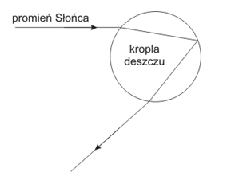
Z analizy rysunku wynika, że aby zobaczyć tęczę, obserwator musi
A. stać tyłem do Słońca i mieć chmurę deszczową przed sobą.
B. stać tyłem do Słońca i mieć chmurę deszczową za sobą.
C. stać przodem do Słońca i mieć chmurę deszczową przed sobą.
D. stać przodem do Słońca i mieć chmurę deszczową za sobą.
Zad9
Uczniowie wykonali pomiary natężenia prądu płynącego w poniższym obwodzie w punktach 1, 2 i 3 za pomocą trzech amperomierzy.
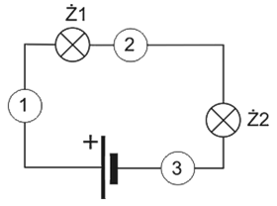
Poniżej podano cztery zestawy wyników pomiarów. Który z nich może dotyczyć tego obwodu?
 | Amperomierz nr 1 | Amperomierz nr 2 | Amperomierz nr 3
A. | 1 A | 2 A | 3 A
B. | 3 A | 2 A | 1 A
C. | 2 A | 2 A | 2 A
D. | 1 A | 2 A | 2 A
Zad10
Przyspieszenie samochodu, które przed chwilą wynosiło 3 m/s², spadło do wartości 1 m/s².
Oznacza to, że
A. samochód nadal się rozpędzał, ale wolniej.
B. samochód hamował, powoli wytracając prędkość.
C. samochód nadal jechał ze stałą prędkością.
D. samochód gwałtownie się zatrzymał.

Zad11
Jacek nalał wodę do czajnika elektrycznego. Wewnątrz umieścił też czujnik termometru elektronicznego. Po włączeniu czajnika odczytywał co pół minuty temperaturę wody. Wyniki zapisał w tabeli:
Czas (min) | 0 | 0,5 | 1 | 1,5 | 2 | 2,5 | 3 | 3,5 | 4 | 4,5 | 5
Temperatura (°C) | 20 | 30 | 40 | 50 | 60 | 70 | 80 | 90 | 100 | 100 | 100
Który z podanych poniżej wykresów jest zgodny z danymi z tabeli?
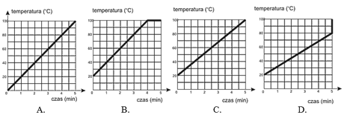
Zad12
Dysponujemy metalową kulką zawieszoną na siłomierzu oraz naczyniem z wodą. Znamy gęstość wody i wartość przyspieszenia ziemskiego. Poniżej podano listę wielkości fizycznych. Które z nich można wyznaczyć, wykorzystując opisany układ i podane wartości?
Zaznacz w tabeli literę T (tak) przy wielkości, którą da się wyznaczyć, lub N (nie) przy wielkości, której nie da się wyznaczyć.
 | Wielkość do wyznaczenia | Można ją wyznaczyć, czy nie można?
1. | Masa kuli | Tak / Nie
2. | Objętość kuli | Tak / Nie
3. | Objętość wody w naczyniu | Tak / Nie

Zad13
Pompa ciepła to urządzenie które dzięki energii elektrycznej powoduje przepływ ciepła z ciała o niższej temperaturze do ciała o wyższej temperaturze. Pompy ciepła ogrzewające domy dostarczają mniej więcej trzy razy więcej ciepła, niż pobierają energii elektrycznej. Pozostała energia pobierana jest ze źródła ciepła, którym może być np. grunt lub woda w studni.
(1) W wyniku działania pompy:
A. temperatura gruntu nieznacznie maleje,
B. temperatura gruntu nieznacznie rośnie,
(2) ponieważ
A. pobieranie energii z gruntu oznacza, że jego energia wewnętrzna maleje.
B. pobieranie energii z gruntu oznacza, że jego energia wewnętrzna rośnie.

Zad14
Michał przy pomocy siłomierza ciągnął drewniany klocek po poziomej powierzchni stołu. Gdy ruch klocka był jednostajny, siłomierz wskazywał 0,5 N. Na wykresie Michał przedstawił zależność prędkości klocka od czasu ruchu.
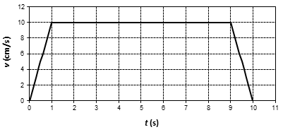
Który z poniższych wykresów może przedstawiać zależność wartości siły, którą Michał ciągnął klocek, od czasu ruchu?
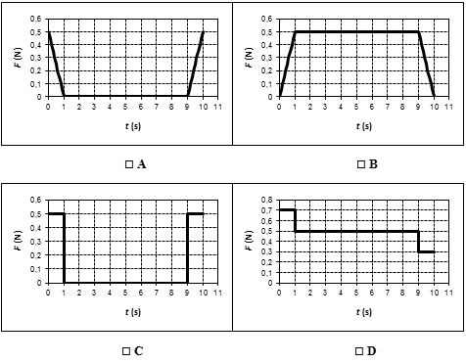
Zad15
Im większą energię kinetyczną ma samochód, tym dłuższa jest droga, na której musi działać siła tarcia, aby go zatrzymać.
Droga hamowania samochodu przy prędkości 100 km/h w porównaniu do drogi hamowania tego samego samochodu w tych samych warunkach przy prędkości 50 km/h jest
A. dwa razy krótsza.
B. taka sama.
C. dwa razy dłuższa.
D. cztery razy dłuższa.
Zad16
Marek znalazł w szufladzie dwie żarówki o podobnej budowie. W obu widać było włókno w kształcie małej spirali. Jedna z nich to żarówka o parametrach znamionowych 230 V i 25 W, którą można zastosować w lampce na biurku, druga to żarówka samochodowa o standardowych danych 12 V i 5 A.
1. Podczas normalnej pracy tych żarówek żarówka samochodowa świeci
a. mocniej
b. słabiej
2. niż żarówka w lampce na biurku, ponieważ
a. napięcie na niej jest większe.
b. napięcie na niej jest mniejsze.
c. jej moc jest większa.
d. jej moc jest mniejsza.

Zad17
Rekordzistą Polski w biegu na 100 m jest Marian Woronin. Podczas Memoriału Janusza Kusocińskiego w 1984 roku pokonał ten dystans w czasie 10,00 s.
(1) Czy na podstawie tych danych można określić prędkość Woronina w momencie przekroczenia linii mety?
Tak / Nie,
(2) ponieważ
A. znana jest zarówno droga, jak i czas jej przebycia.
B. można obliczyć prędkość średnią w czasie tego biegu.
C. po starcie sprinter poruszał się ruchem niejednostajnym.

